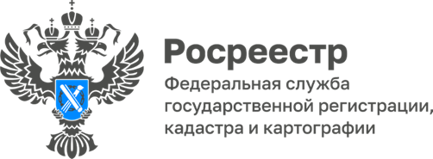

**19.07.2022**

**МФЦ Алексеевского района отпраздновал 10-летие со дня основания**

Начальник межмуниципального отдела по Борскому, Алексеевскому районам Управления Росреестра по Самарской области **Александр Журавлев** поздравил сотрудников МФЦ Алексеевского района с 10-летием со дня создания многофункционального центра оказания государственных и муниципальных услуг и пожелал плодотворной работы на благо жителей Алексеевского района и в целях развития территории.

Результатом совместной работы отдела Управления и районного МФЦ стало обеспечение стабильности в приеме и выдаче документов и удовлетворенность заявителей качеством оказываемых услуг.

Начальник отдела отметил, что с 29 июня этого года взаимодействие с многофункциональными центрами перешло в электронный формат в связи с чем особую значимость приобретает тема качества сканирования документов заявителей специалистами МФЦ. При этом важным остается вопрос комплектности документов.

Переход на электронный формат взаимодействия позволяет Росреестру проводить учетно-регистрационные действия в очень короткие сроки. Так, например, вся бытовая недвижимость сегодня регистрируется всего за два рабочих дня при наличии полного и качественного подготовленного комплекта документов, а также хорошего сканирования.

*- Сегодня стоит задача, чтобы заявители получили услугу быстро, и чтобы для них изменения формата нашего взаимодействия с МФЦ прошли незаметно,* - рассказал Александр Журавлев.



Материал подготовлен пресс-службой

Управления Росреестра по Самарской области

Контакты для СМИ:

Никитина Ольга Александровна, помощник руководителя Управления Росреестра по Самарской области

Телефон: (846) 33-22-555, Мобильный: 8 (927) 690-73-51

Эл. почта: pr.samara@mail.ru

Социальные сети:

<https://t.me/rosreestr_63>

<https://vk.com/rosreestr63>